🇷🇺   
**13 февраля в ГБОУ «СОШ с.п. Аршты» прошли уроки на тему "Россия в мире". Учащиеся познакомились с особенностями природного и культурного богатства нашей страны, узнали о значении и роли России в современном мире, о достижениях и мировой значимости российской науки, культуры, технологий, а также о вкладе нашего государства в борьбе с нацизмом и колониализмом.**

ГБОУ «СОШ с.п. Аршты» 13 .02.2023г

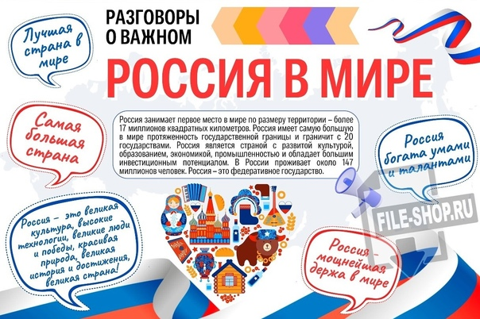

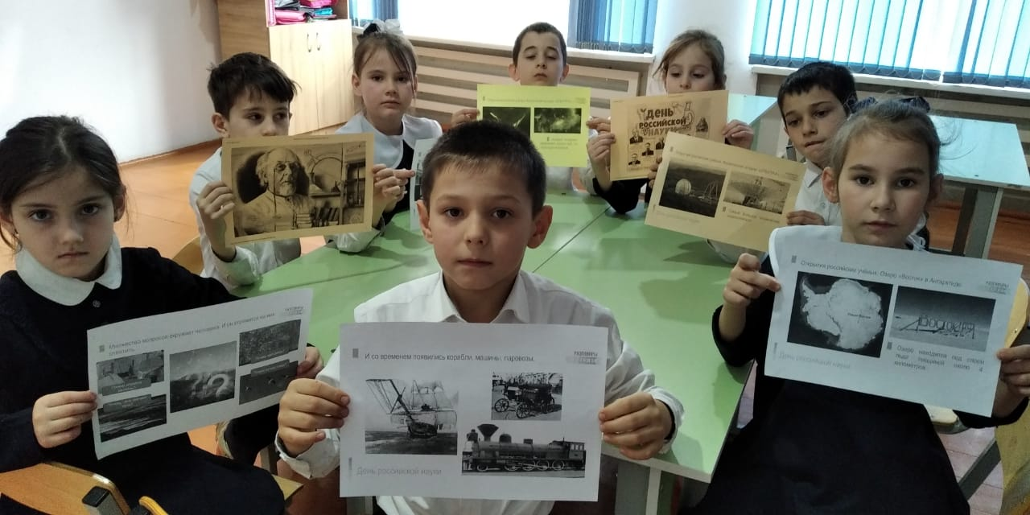

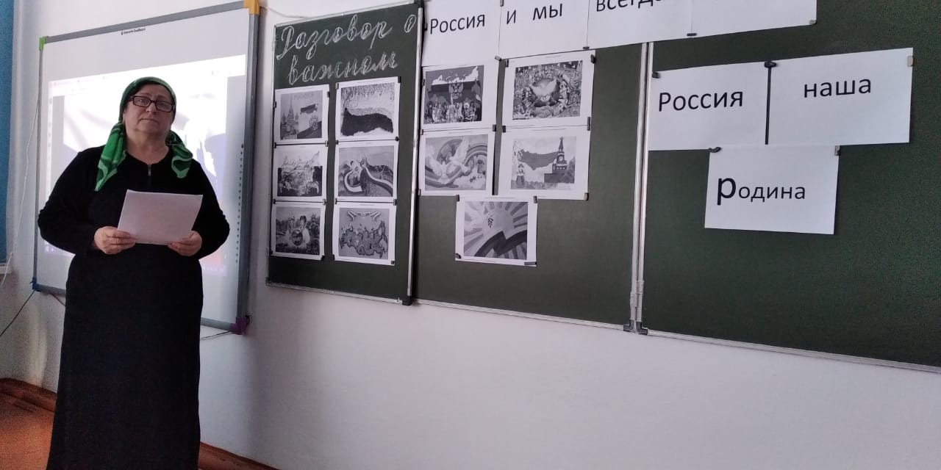

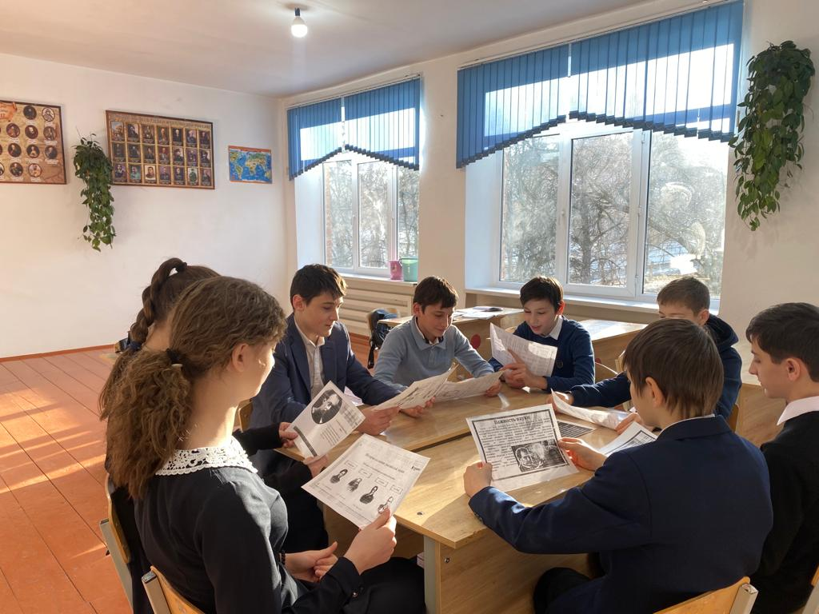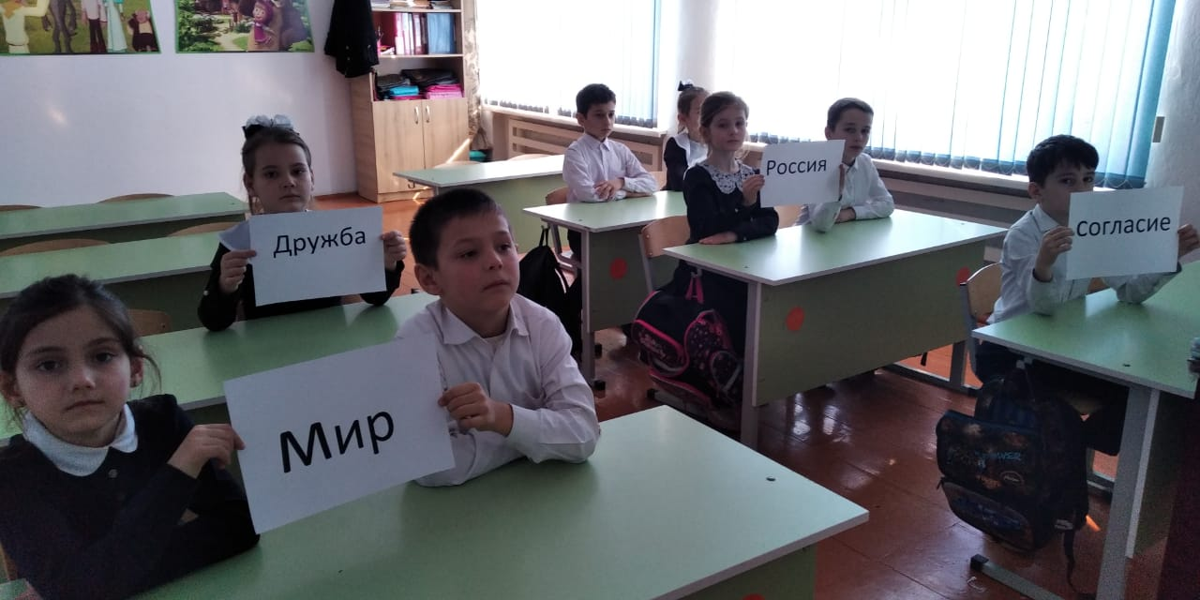

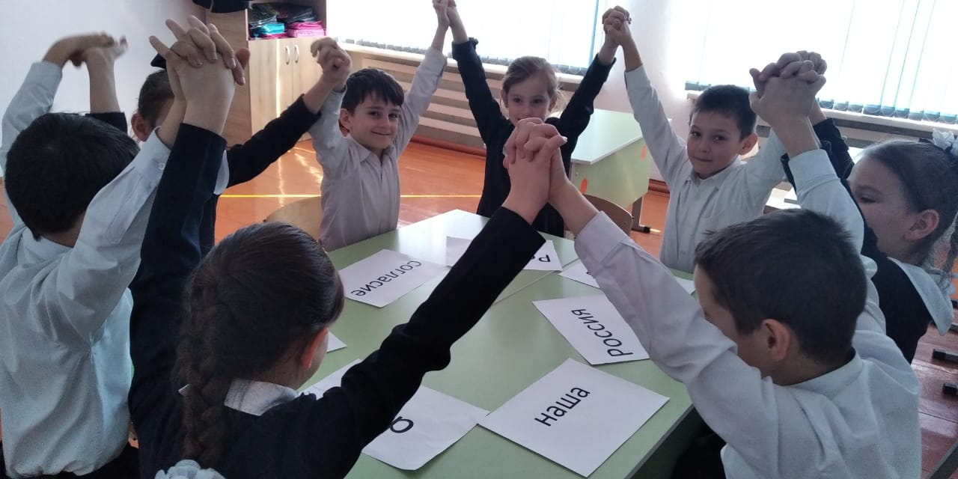

13.02.2023г